Wiskunde B-dag 2022

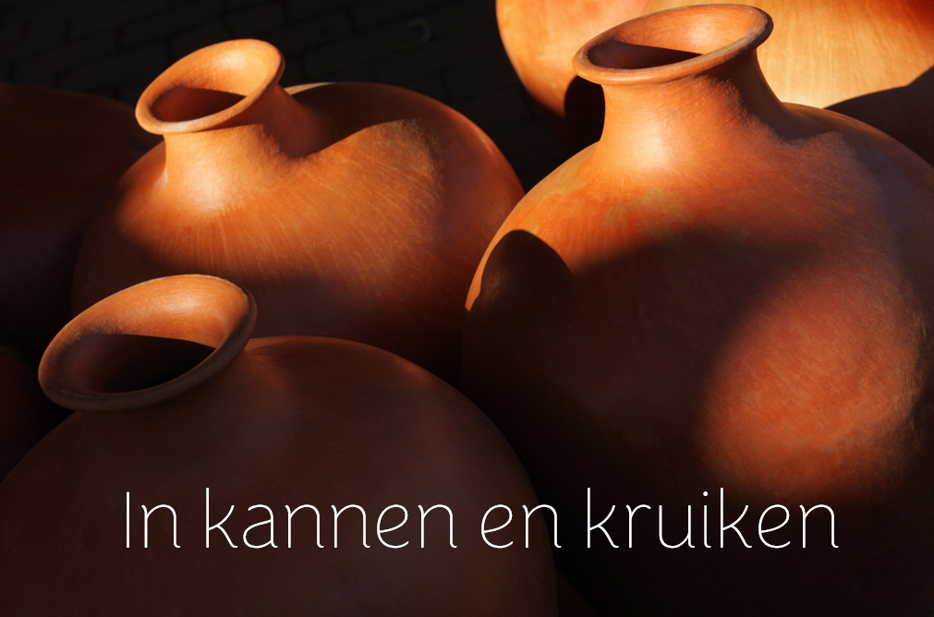



# Inleiding

## Over de opdracht

In een beroemde reclame uit 1998, gaan mensen het ijs op, nadat een Fries zegt: “It kin net”. Nadat zij erdoor zakken, blijkt dat “het kan niet” te betekenen en niet “Het kan net”. De opdracht van dit jaar gaat evengoed over de kwestie of het wel of niet kan, en water en kannen spelen een hoofdrol. De opdracht daagt jullie uit op onderzoek te gaan in teamverband. Heb echter geen koudwatervrees en duik erin. We gaan ervan uit dat jullie niet door het ijs zullen zakken. Je kan ‘t!

## Structuur van de dag

Deze Wiskunde B-dag-opdracht bestaat uit inleidende opgaven en aanvullende, verdiepende opgaven. Anders dan bij de normale wiskundelessen, hoeven jullie bij de wiskunde B-dag zeker niet alle problemen op te lossen. Als jullie bij een probleem vastlopen of niet genoeg tijd hebben, dan kunnen jullie het even laten rusten of zelfs verder overslaan. Om jullie op weg te helpen staan bij sommige problemen suggesties van aanpak. Er zijn problemen variërend van makkelijk tot moeilijk, dus het is normaal dat jullie niet alles afkrijgen; maar laat in ieder geval in het verslag zien wat jullie geprobeerd hebben en hoe ver jullie zijn gekomen–bijvoorbeeld aan de hand van de suggesties. Hebben jullie voldoende tijd aan de inleidende problemen besteed, kies dan één of meer van de keuzeproblemen om dieper op een onderwerp in te gaan. Met succes op deze laatste problemen kan jullie team zich extra onderscheiden!

## Werken in teams

Het bijzondere aan de wiskunde B-dag is dat jullie wiskunde doen in teamverband. Misschien is het een idee een planning en een taakverdeling te maken. Laat ieder doen waar die goed in is. Geef ieder de ruimte bij te dragen met ideeën en uitwerkingen. Jullie kunnen tegelijkertijd aan verschillende of dezelfde problemen werken en dan weer samen komen om te overleggen en te evalueren. Bij sommige problemen is het handig wat verschillende voorbeelden te bestuderen. Dat kan dan mooi verdeeld worden.

## Benodigdheden

Jullie hebben vandaag nodig: een pen, voldoende (klad)papier, deze opdracht, eventueel, een computer of laptop om jullie verslag op te maken, en eventueel spreadsheetsoftware of Python. Gebruik van internet willen we ontmoedigen; als je dat toch doet, neem dan een bronvermelding in het verslag op (URL).

## Wat leveren jullie in?

Jullie werken gedurende de dag aan een digitaal verslag. Begin daar niet te laat mee. Om 16:00 lever je dat in. Daarin beschrijven jullie je resultaten en redeneringen. Vertel je eigen, duidelijke en overtuigende verhaal. Wij waarderen goed geschreven, heldere, precieze, volledige, zorgvuldig geformuleerde, en zeker ook originele, creatieve en lyrische verslagen.

Tips:

* Het kan nuttig zijn om al in de ochtend te beginnen met het netjes uitschrijven van de uitwerkingen.
* *Wees begrijpelijk*: zorg dat de tekst voor iemand die niet aan de Wiskunde B-dag heeft meegedaan (maar wel voldoende wiskunde beheerst) leesbaar is, *zonder dat die de opdracht gelezen heeft*. Je hoeft niet letterlijk de opgaven uit de opdracht in het verslag te kopiëren. Maak er in plaats daarvan een lopend, creatief verhaal van.
* Exploraties en redeneringen zijn het hart van de wiskunde B-dag. Als jullie onderbouwingen, uitleg of verklaringen geven, probeer dat dan zo veel mogelijk *met wiskundige argumenten* te doen. Als je ergens nog over twijfelt, dan kun je dat ook aangeven in het verslag: “we vermoeden dat…”.
* Gebruik *figuren* om jullie ideeën te illustreren. Gebruik hiervoor bijvoorbeeld kopieën van door jullie gemaakte plaatjes (screen captures of foto’s van figuren op papier).

Zowel de wiskundige inhoud van het verslag als de manier waarop het is opgeschreven tellen mee in de beoordeling!

# Inleidende problemen

### Probleem 1 (Kan wel of niet)

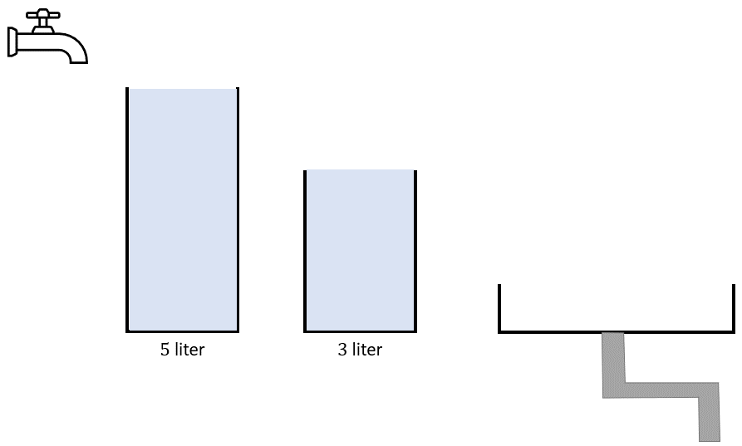

Figuur . Twee kannen, een kraan, en een gootsteen

Stel je hebt beschikking over twee lege kannen, één van vijf liter en één van drie liter, een kraan en een gootsteen waarin het water direct wegstroomt (zie Figuur 1). De volgende handelingen zijn toegestaan:

1. Een kan helemaal leeggieten in de gootsteen
2. Een kan helemaal vullen met de kraan
3. Water van één kan in de andere kan overgieten totdat die ene kan helemaal leeg is of de andere helemaal vol
4. Onderzoek of je op deze wijze vier liter kunt afpassen, oftewel, of je een kan met precies vier liter kunt vullen. Leg in het verslag uit wat je tussenstappen zijn.
5. Onderzoek of vier liter ook is af te passen met de volgende formaten kannen:
   * 8 liter en 3 liter
   * 7 liter en 3 liter
   * 6 liter en 3 liter

Leg in het verslag uit hoe je dit onderzocht hebt. Je kunt hierbij gebruikmaken van tabellen waarin je bijhoudt in welke toestand hoeveel liter water in welke kan zit, zoals hieronder voor het geval met kannen van 8 en 3 liter:

|  |  |
| --- | --- |
| $$↲$$ | vul de 3l-kan |
| $$↲$$ | giet over |

|  |  |  |
| --- | --- | --- |
| Toestand | 8 liter | 3 liter |
| 0 | 0 | 0 |
| 1 | 0 | 3 |
| 2 | 3 | 0 |
| … | … | … |

### Probleem 2 (Aantal efficiënte oplossingen)

We gaan weer terug naar de situatie met twee kannen van vijf en drie liter. Je kunt vier liter afpassen op meer dan één manier. Natuurlijk kun je eerst tien keer je vijf-liter kan vullen en leeggieten om een extra manier te creëren, maar dat is inefficiënt.

Om precies te zijn, het is inefficiënt om:

1. Een handeling die je gedaan hebt, vervolgens omgekeerd te doen (als dat kan)
2. Een deels gevulde kan leeg te gieten in de gootsteen
3. Een deels gevulde kan verder te vullen met de kraan
4. Als de doelhoeveelheid is bereikt nog langer door te gaan

Dus de volgende stappen zijn alle inefficiënt om respectievelijk regels i, ii, i, iii:

|  |  |  |  |  |  |  |  |  |  |  |  |  |  |  |  |  |  |  |  |  |  |  |  |  |  |  |  |  |  |  |  |  |  |
| --- | --- | --- | --- | --- | --- | --- | --- | --- | --- | --- | --- | --- | --- | --- | --- | --- | --- | --- | --- | --- | --- | --- | --- | --- | --- | --- | --- | --- | --- | --- | --- | --- | --- |
| |  |  | | --- | --- | | 5 liter | 3 liter | | 2 | 3 | | 5 | 0 | | 2 | 3 | | |  |  | | --- | --- | | 5 liter | 3 liter | | 2 | 3 | | 0 | 3 | | |  |  | | --- | --- | | 5 liter | 3 liter | | 0 | 0 | | 5 | 0 | | 5 | 3 | | 0 | 3 | | |  |  | | --- | --- | | 5 liter | 3 liter | | 2 | 3 | | 5 | 3 | |

1. Leg uit waarom ii en iii inefficiënt zijn.

Op inefficiënte wijze zijn er dus oneindig veel manieren om op vier liter te komen. Op efficiënte wijze zijn dat er een stuk minder.

Noteer met $x$ de inhoud van de 5 liter-kan en met $y$ de inhoud van de 3 liter-kan. Met een *stap* bedoelen we een overgang van een toestand naar de volgende toestand; dat wil zeggen het vullen, leeggieten, of overgieten van het water in een kan. De stappen die horen bij de tabel hieronder kunnen dan grafisch worden weergegeven als een pad in een assenstelsel (zie Figuur 2)

|  |  |  |
| --- | --- | --- |
| Toestand | 5 liter $$x$$ | 3 liter $$y$$ |
| 0 | 0 | 0 |
| 1 | 5 | 0 |
| 2 | 2 | 3 |
| 3 | 2 | 0 |

1. De bovenstaande “regels” tegen inefficiënte handelingen dicteren dat het rode pad op maar één manier kan worden voortgezet. Leg uit hoe en waarom.
2. Gebruik dit plaatje om te onderzoeken op hoeveel efficiënte manieren vier liter is af te passen met een kan van drie en een kan van vijf liter (beginnend met twee lege kannen). Leg uit wat je doet, en wat je argumenten zijn.

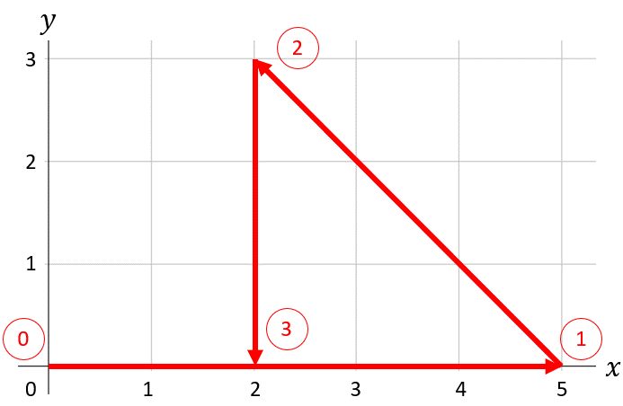

Figuur . vier toestanden en drie stappen (rode pijlen) van het gietproces

Je kunt het plaatje in Figuur 2 nog wat aanpassen.

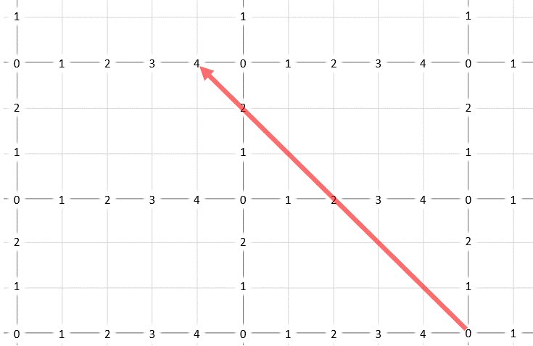

Figuur 3. Het gietproces als één pijl

Kopieën van het eerdere rooster zijn tegen elkaar aangelegd (zie Figuur 3). Het is tenslotte vanwege de efficiëntie altijd duidelijk of een volle kan geleegd moet worden of een lege kan gevuld. In dit plaatje is dat vullen en leeggooien meer impliciet (als je een getallenlijn snijdt), met als voordeel dat we gewoon naar een rechte lijn/pijl kunnen kijken, in plaats van zigzaggende lijnen.

1. Kun je reconstrueren uit welke zes stappen bovenstaande pijl bestaat (in totaal drie keer overgieten, twee keer vullen, eenmaal leeggooien)? Kun je ook een andere efficiënte oplossing in de figuur weergeven?

### Probleem 3 (Het kan ook met algebra)

Je kunt het probleem ook in algebra vertalen. Laten we eerst weer even kijken naar het gietproces waarbij we starten met het vullen van de 5-liter-kan en na een aantal stappen eindigen met 4 liter in de 5-liter-kan.

1. Laat zien, door stap voor stap te volgen wat er gebeurt, dat de inhoud van elk van beide kannen in elke toestand geschreven kan worden in de vorm $5k+3l$, waarbij $k$ en $l$ (bij elke toestand andere) **gehele** getallen zijn.

Dat we kunnen eindigen met 4 liter in de 5-liter-kan, betekent dus dat er gehele getallen $k$ en $l$ bestaan zo dat $4=5k+3l$.

1. Welke waarde krijg je op de bovenstaande manier voor de $k$ en $l$ in deze vergelijking?
2. Kun je deze waarden in verband brengen met de stappen die je gezet hebt in het gietproces (d.w.z. het aantal keer vullen, leeggieten en overgieten)?
3. Kun je de waarden van $k$ en $l$ in verband brengen met een vergelijking voor de lijn in Figuur 3?
4. Kun je nog andere waarden van $k$ en $l$ vinden zo dat vergelijking $4=5k+3l$ voldaan is? Hangen die ook samen met het gietproces?
5. Onderzoek dit alles nu meer in het algemeen voor het gietproces met een kan van 5 liter en een kan van 3 liter:

- onderzoek andere doelhoeveelheden dan 4 liter;

- onderzoek de invloed van de startstap;

- onderzoek in welke kan de doelhoeveelheid het eerste voorkomt.

Gebruik eventueel onderstaande tabel.

|  |  |  |  |  |  |  |  |  |
| --- | --- | --- | --- | --- | --- | --- | --- | --- |
| Af te passen inhoud | Mogelijk? | Minste aantal stappen | Aantal keer overgieten | Aantal keer vullen | Aantal keer leeggieten | $$k$$ | $$l$$ | In welke kan? |
| 0 | ja | 0 | 0 | 0 | 0 | 0 | 0 | beide |
| 1 |  |  |  |  |  |  |  |  |
| 2 |  |  |  |  |  |  |  |  |
| 3 | ja | 1 | 0 | 1 | 0 | 0 | 1 | 3 |
| 4 |  |  |  |  |  |  |  |  |
| 5 | ja | 1 | 0 | 1 | 0 | 1 | 0 | 5 |

### Probleem 4

Stel je hebt een kan van $m$ liter en een kan van $n$ liter samen, waarbij $m$ en $n$ positieve gehele getallen zijn. De vraag die zich bij probleem 1 al aandiende is welke hoeveelheden $h$ wel en welke niet zijn af te passen zo in het algemeen.

1. Onderzoek die vraag voor kannen van $m=4$ en $n=6$ liter.
2. Onderzoek die vraag voor kannen van $m=7$ en $n=2022$ liter.
3. Onderzoek die vraag in het algemeen en formuleer een vermoeden. Geef argumenten ter ondersteuning van je vermoeden.

Suggesties:

* Maak tabellen zoals bij Probleem 3, onderdeel f.
* Gebruik hiervoor een grafiek zoals bij Probleem 2
* Probeer voldoende gevarieerde $m$ en $n$ tot je een patroon ziet
* Blijf ondertussen nadenken: waarom ontstaan die patronen?

Je kunt net als hierboven in het algemeen een vergelijking opstellen voor een hoeveelheid $h$:

$$h=m k+n l$$

1. Wat kun je zeggen over het aantal keer overgieten in relatie tot $k$ en $l$ in de vergelijking? En het aantal keer vullen? En het aantal keer leeggooien? Formuleer een vermoeden hierover. Geef argumenten ter ondersteuning van je vermoeden.

### Probleem 5 (Van kannen naar biljart)

Als je het rooster in Figuur 2 een beetje scheefduwt krijg je een hetzelfde maar dan in een driehoeksrooster van gelijkzijdige driehoeken. Het mooie is dat stappen elkaar dan opvolgen als weerkaatsingen tegen de rand, als de baan van een biljartbal over een parallellogramvormig biljart.

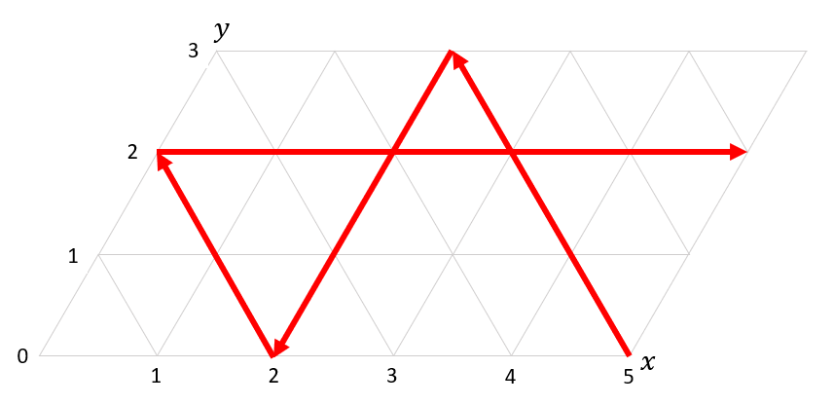

Figuur . Het gietproces als pijlen in een driehoeksrooster

Als je de baan hierboven verder afmaakt (doe dat), dan zie je dat die ene baan bijna alle roosterpunten aandoet, alvorens te eindigen in $(0,3)$. Alleen de punten $(0,0)$ en $(5,3)$ worden overgeslagen.

Net als bij probleem 4, kunnen we nu de afmetingen van het biljart variëren: noem de afmetingen $m$ en $n$. We kijken naar banen van ballen over het driehoeksrooster. De hoekpunten $(m,0)$ en $(0,n)$ kunnen hooguit als begin- of eindpunt dienen van een baan; en de hoekpunten $(0,0)$ en $(m,n)$ kunnen niet worden bereikt en doen niet mee. Onderzoek hoe het aantal banen dan van $m$ en $n$ afhangt.

Suggesties:

* Onderzoek voldoende concrete voorbeelden
* Beschrijf wat er gebeurt en waarom
* Zoek patronen
* Formuleer een vermoeden
* Geef argumenten waarom dat vermoeden waar zou kunnen zijn
* Blijkt je vermoeden niet waar, geef dan een tegenvoorbeeld in je verslag: ook interessant.

# Keuzeproblemen

We nodigen jullie uit één (of meer) van de onderstaande problemen te kiezen, die een verdieping vormen van de inleidende problemen.

### Probleem 6 (generalisatie)

Stel je hebt drie kannen tot je beschikking.

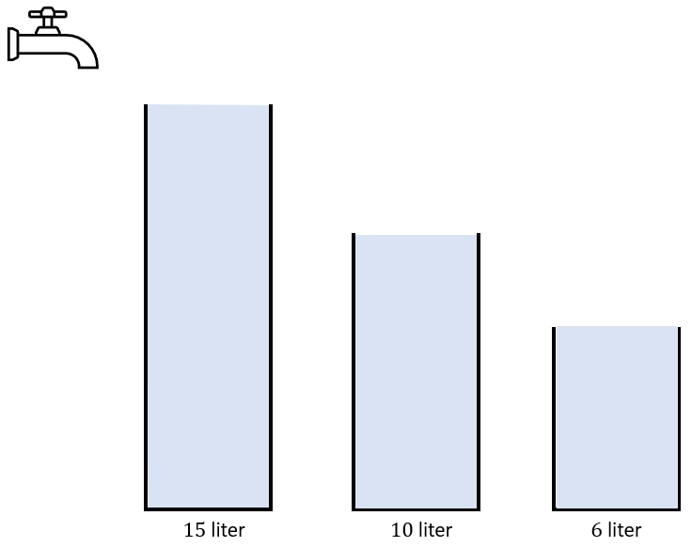

Figuur . Wat kan met drie kannen?

1. Onderzoek het geval dat je kannen hebt van 6, 10, en 15 liter (zie Figuur 5). Kun je daarmee 1 liter afpassen?
2. Kun je hierbij een visueel model gebruiken? Leg uit.
3. Hoeveel efficiënte manieren zijn er om 1 liter af te passen? Let op: pas eventueel aan hoe je het woord “efficiënt” gebruikt!
4. Onderzoek welke hoeveelheden wel en welke niet zijn af te passen voor een kan van $k$ liter, een kan van $m$ liter, en een kan van $n$ liter samen, waarbij $k, m$ en $n$ positieve gehele getallen zijn en formuleer een vermoeden. Geef argumenten ter ondersteuning van je vermoeden.
5. Wat kun je in dit algemene geval zeggen over het aantal efficiënte oplossingen?
6. Generaliseer het probleem en je oplossing verder. Hoe zit het met vier, vijf of nog meer kannen?

### Probleem 7 ($π$-kan)

Stel je hebt twee kannen. Eén van 5 liter en één van $π$ liter.

1. Leg uit waarom je geen van de hoeveelheden 1, 2, 3, en 4 liter precies kunt afpassen.
2. Onderzoek hoe dicht je in de buurt van 1 liter kunt komen. Kan het beter dan $2π-5?$ Leg in je verslag goed uit wat je hebt bedacht. Wees niet te snel tevreden. Kun je een slimme manier verzinnen? Gebruik eventueel Python, spreadsheetsoftware, o.i.d.

### Probleem 8 (biljart)

Bij dit onderdeel ontwerpen jullie je eigen biljarttafels op driehoeksroosters. De hoekpunten van het biljart liggen op roosterpunten en de zijden op roosterlijnen. De bal rolt alleen over roosterlijnen binnen de groene rand.

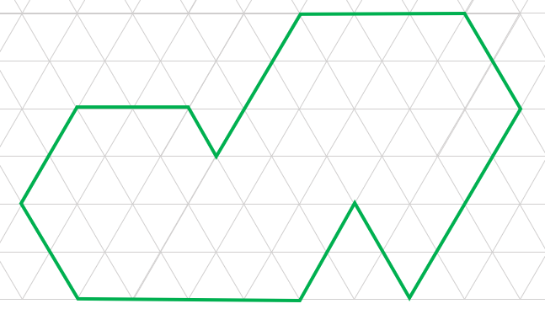

Figuur . Een biljart op een driehoeksrooster

De hoekpunten van zo’n biljart moeten we even bespreken. Hoekpunten met een scherpe hoek kunnen helemaal niet bereikt worden langs roosterlijnen. Hoekpunten met een stompe kunnen wel worden bereikt, maar dan kun je niet zeggen in welke richting de bal kaatst. Die hoekpunten nemen we dus alleen als begin- of eindpunt van een baan. Bijvoorbeeld:

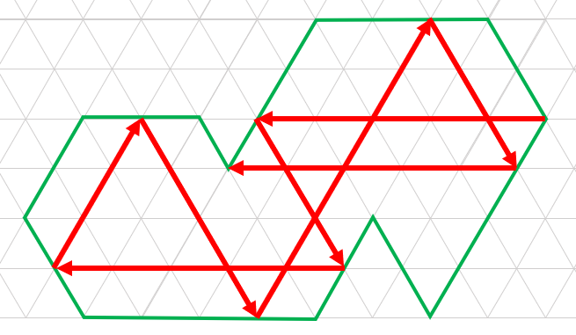

Figuur . Voorbeeld van een baan die begint en eindigt in een hoekpunt

Bij probleem 5 heb je een formule gezocht voor het aantal banen van een parallellogram-vormige biljart van $m$ bij $n$.

1. Kunnen jullie ook zo’n formule vinden voor driehoekige biljarten met gelijke zijden van lengte $n$? Kunnen jullie nog andere klassen van vormen van biljart ontwerpen, waarvan je het aantal banen met een formule kunt berekenen?

De graad van een hoekpunt is het aantal richtingen waarin een baan kan aankomen (of vertrekken) in dat punt.

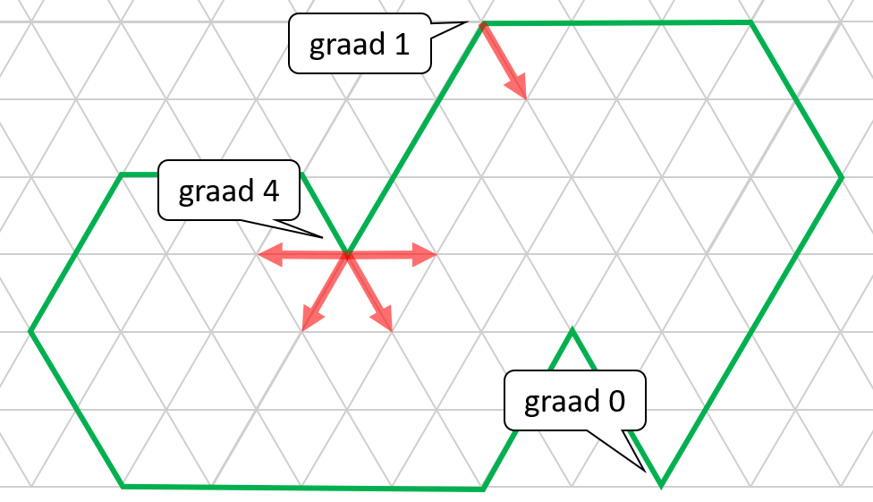

Figuur 8. De graad van hoeken op het biljart

1. Wat kunnen jullie zeggen over de som van alle graden van de hoekpunten van een biljart? En over de relatie tussen het aantal banen en de som van de graden? Wat kun je zeggen over de graad van de hoekpunten in jullie ontwerpen bij onderdeel a en de relatie tot de bijbehorende formules?